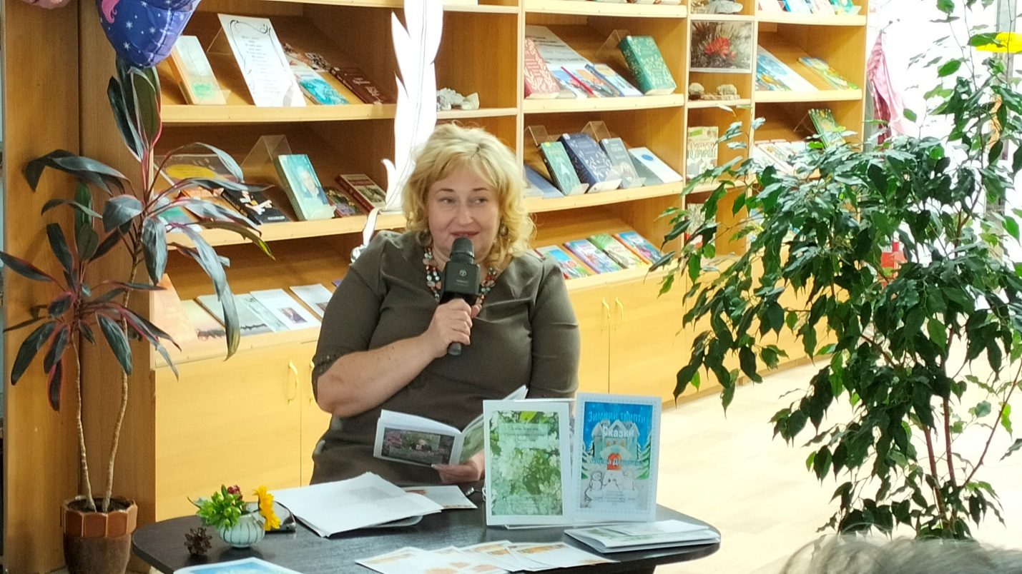
Вечером в пятницу 22 сентября окна Центральной библиотеки г. Дальнереченска светились допоздна. А за ними шары, и аромат цветов, в центре внимания дальнереченская поэтесса Алена Дорогина. Ее стихи сердечные, понятные, откровенные и простые. Как сказал поэт Анатолий Енин: «Стихи твои Алёна, душевные, без всяких новомодных наворотов». Когда поэт находит своего читателя, душа его раскрывается, сердце переполняет радость. Такой трансформации мы были свидетелями в этот вечер. Спасибо Алёна Николаевна за этот вечер, спасибо всем слушателям. Возможно, именно эта встреча станет новой волной поэтических настроений в нашем городе.

